**Урок 3 текст по кругу**

|  |  |
| --- | --- |
|  | Форматируем шрифт |
| * Выделяем текст и объект, по которому необходимо разместить текст : с помощью зажатой клавишей Shift инструментом выделение. |  |
|  | Выделим текст и увеличим меж буквенный интервал |
|  | Удалите заливку круга и ободку круга. |

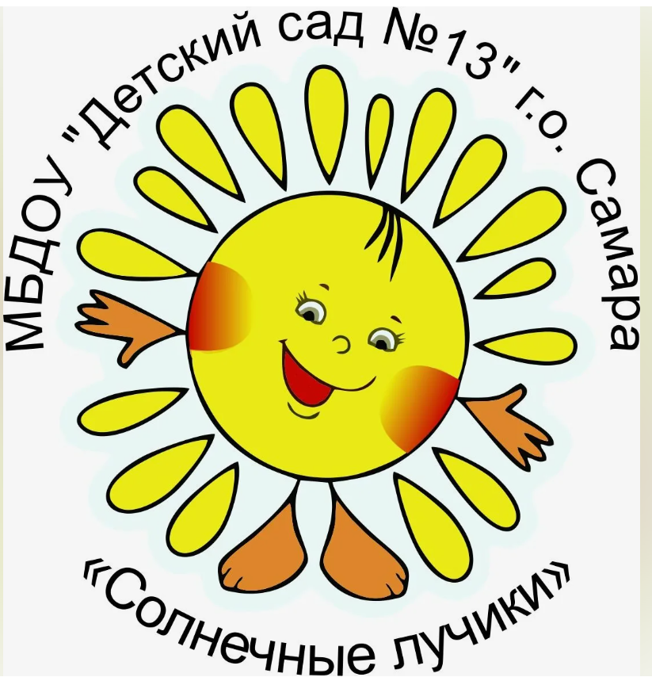 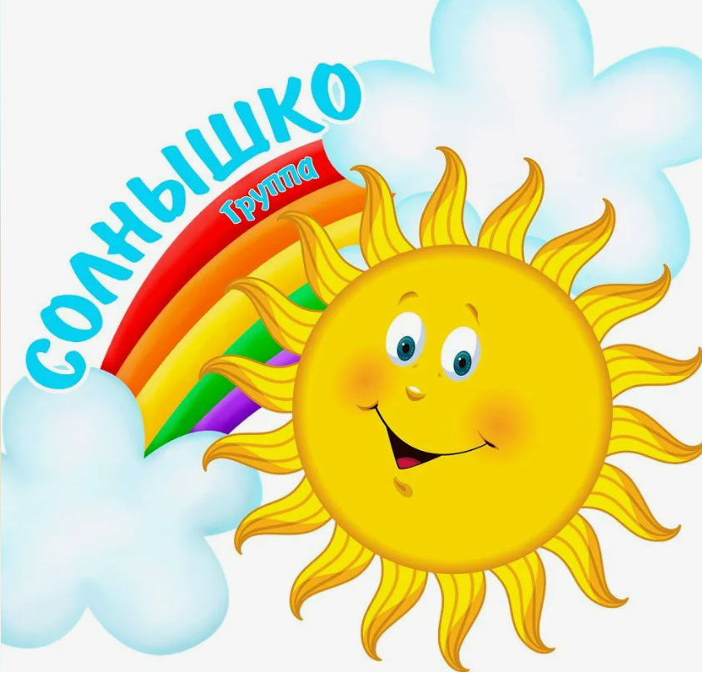

 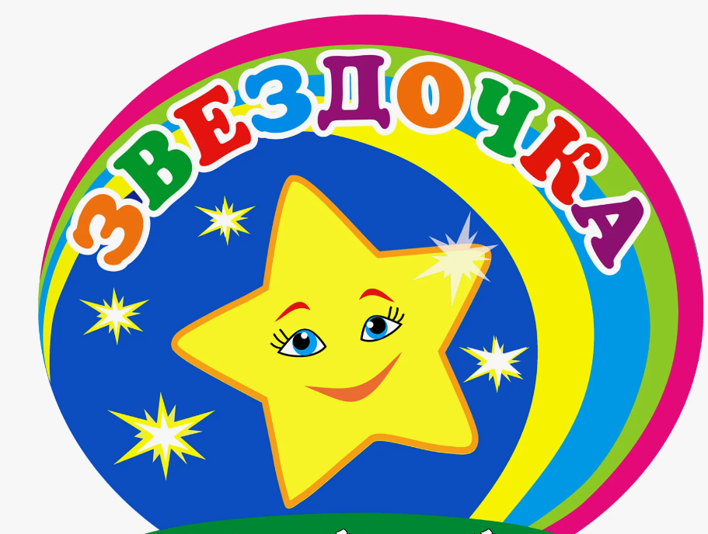

**Урок 4 Узор по контуру**

Скопировали узор------ выделить объект---во вкладке контур-----оконтурить объект

Вкладка контур-----контурные эффекты----в дополнительных эффектах выбираем: поместить одну или несколько копий другого контура вдоль текущего контура

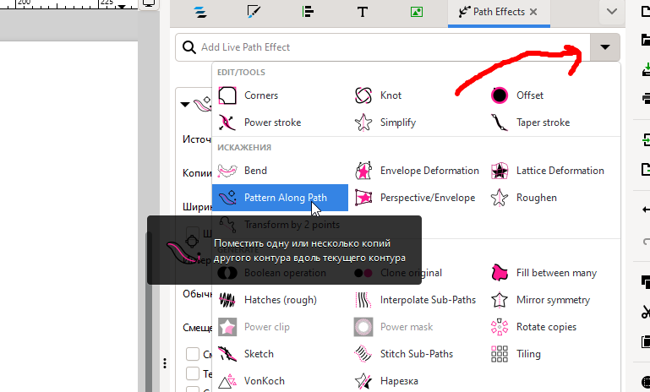 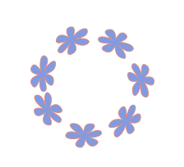 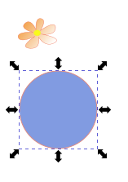

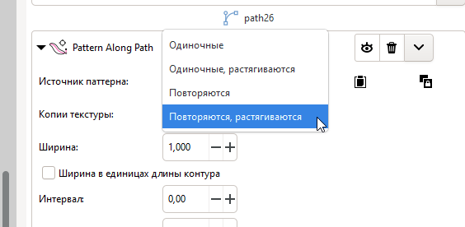

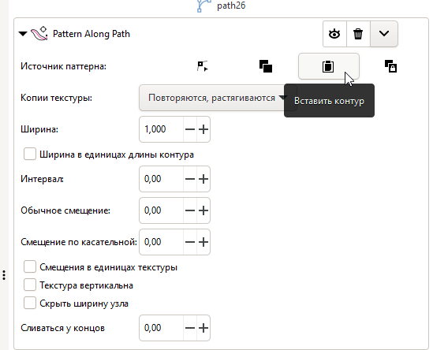 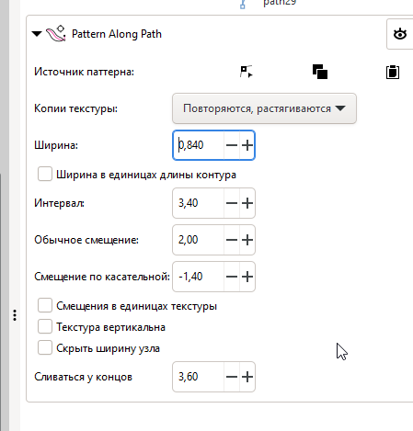

Используя параметры получите разные варианты контура